Aufgabe 6: Weichlöten

Aufgabenstellung:
- Arbeitsplatz vorbereiten, Arbeitssicherheit beachten und Lötauftrag ausführen
- Eigene Fertigkeiten beurteilen
- Schwierigkeiten, Fragen und Folgerungen formulieren

Lernziele:
- Arbeitssicherheit beachten und anwenden
- Fachgerechte Weichlötverbindungen herstellen
- Erfahrungen und Einsichten reflektieren

Bezug zum Lehrplan 21:
- TTG.2.E.1.2b: Die Schülerinnen und Schüler können Werkzeuge und Maschinen verantwortungsbewusst und der feinmotorischen Entwicklung entsprechend korrekt einsetzen (Nähmaschine, Webgeräte, Decoupiersäge, Akku- und Ständerbohrmaschine).
Direktlink: http://v-ef.lehrplan.ch/1013WWK4E9VAcNwAvmSFwqPHT2txyMdMy
- TTG.2.D.1.3b: Die Schülerinnen und Schüler können die Verfahren erkunden, zunehmend selbstständig und genau ausführen und üben:
- nähen (Naht, Randabschlüsse, Verschlüsse, verstürzen);
- kleben (Polystyrol), schrauben, popnieten, weichlöten.
Direktlink: http://v-ef.lehrplan.ch/101UbgqkpMc8dFfvkC2xNJLs7HPMx84sh
- TTG.1.B.1.2b: Die Schülerinnen und Schüler können Erwartungen an das eigene Produkt mit dem erzielten Resultat und den Kriterien der Aufgabenstellung vergleichen und Optimierungen formulieren.
Direktlink: http://v-ef.lehrplan.ch/101RLutsFBNZcYVzZufmRsK4eStUe4fpd

Hinweise:
Voraussetzung:
Das Weichlöten mit dem Lötkolben und oder dem Lötlämpchen sowie das Trennen und Biegen von Draht und Blech muss den Schülerinnen und Schülern bekannt sein. Ansonsten bedarf es einen Lehrgang.

Bereitgestellte Materialien und Geräte:
- Feuerfeste Unterlagen
- Lötzinn
- Flussmittel (Lötfett, Lötwasser)
- Lötlämpchen (Herstellung siehe WW2 S. 41) und/oder
- Lötkolben (80 bis 150 Watt) mit Halterung
- Stahlwatte oder Schleifpapier
- Verzinkter Eisendraht 2 mm, Schweissstäbe 2 mm
- Metallblechresten: Weissblech (Konservendose), Kupfer, Messing
- Hebelvorschneider
- Blechschere
- Biegehilfen:
  - für Draht-Kreis 10 cm Durchmesser: Rohr (Metall, Plastik) mit einem Durchmesser von ca. 7 cm
  - für weitere Formen: Rohre und Rundstäbe mit verschiedenen Durchmessern, Zangen, Biegebacken
- Materialien zur Fixierung: Geglühter Eisendraht, Zange, Löthilfe

Drahtkreis biegen

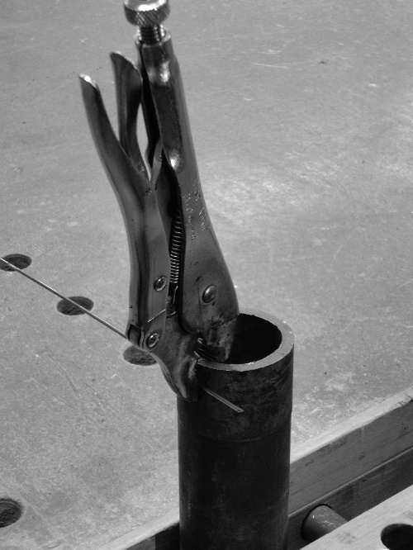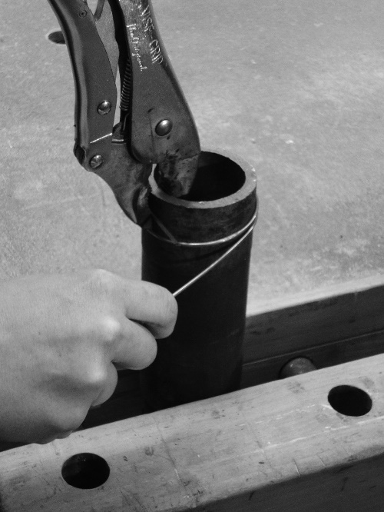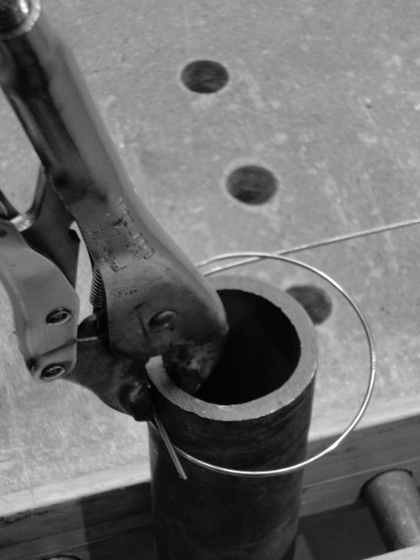

Lehrmittel:
- Werkweiser 2, Schulverlag plus AG (S. 41 und 220).

